NGÂN HÀNG NHÀ NƯỚC VIỆT NAM
CỤC CÔNG NGHỆ TIN HỌC


HỆ THỐNG THƯ ĐIỆN TỬ NHNN
TÀI LIỆU HƯỚNG DẪN CÀI ĐẶT
QUA WEB BROWSER
(Mã: Mail01)

Hà nội, tháng 5-2015

Mục lục
1. Mục đích tài liệu 2
2. Đối tượng tài liệu 2
3. Quy định mật khẩu hệ thống Email NHNN 2
4. Thông tin hệ thống email 2
5. Truy nhập hộp thư 3
6. Cài Certificates (không bắt buộc) 8
7. Kiểm tra khi không truy nhập được hộp thư điện tử NHNN 10

Mục đích tài liệu
“Tài liệu hướng dẫn sử dụng thư điện tử của NHNN qua Web browser” này được sử dụng nhằm hướng dẫn cho người dùng của NHNN cách truy nhập và sử dụng hộp thư cá nhân qua trình duyệt Web Browser.

Đối tượng tài liệu
Đối tượng của tài liệu gồm:
- Toàn bộ cán bộ, viên chức của NHNN được cấp email NHNN.
Các cán bộ sử dụng tài liệu phải đáp ứng những yêu cầu sau:
- Biết sử dụng máy tính và các phần mềm văn phòng cơ bản.

Quy định mật khẩu hệ thống Email NHNN
- Độ dài tối thiểu 6 ký tự.
- Tính phức tạp của mật khẩu bao gồm cả ký tự và số.
- Thời gian hiệu lực mật khẩu 90 ngày.
- Mật khẩu mới không được trùng lặp với 2 lần gần nhất.
- Người sử dụng phải đổi mật khẩu lần đầu tiên sau khi đăng nhập.

Thông tin hệ thống email
Để sử dụng E-mail NHNN qua Web browser, bạn phải chuẩn bị các thông tin chi tiết như sau:
STT | Thông tin | Giá trị | Ghi chú
1 | Tên máy chủ (Server) | mail.sbv.gov.vn | Thông tin cố định và dùng chung NHNN
2 | Username | <ten.hodem> | Thông tin được cá nhân của mỗi người được cấp cùng tài khoản email.
3 | Password | <mật khẩu>
4 | Email | <ten.hodem@sbv.gov.vn>
Trong đó:
- Username: là tên đăng nhập hệ thống email NHNN, do bộ phận quản lý email cung cấp khi đăng ký sử dụng hộp thư, thường được đặt theo nguyên tắc ten.hodem của người sử dụng.
Ví dụ: Username là “hung.nguyenquang”
- Password: mật khẩu đăng nhập hệ thống email, do người dùng tự thiết lập.
Ví dụ Password: h@nd2o15
- Email: địa chỉ email của bạn trên thống email NHNN, do bộ phận quản lý email cung cấp khi đăng ký sử dụng hộp thư, địa chỉ email thường đươc thiết lập bao gồm Username+”@sbv.gov.vn”. Tuy nhiên trong một số trường hợp không đặt theo quy luật này.
Ví dụ: Email là “hwngnq@sbv.gov.vn”

Truy nhập hộp thư
Vào địa chỉ: https://mail.sbv.gov.vn/owa <enter>
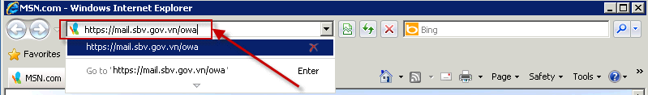

Nếu máy tính chưa được cài chứng chỉ số (certificate) sẽ xuất hiện cảnh báo như dưới đây.
Ghi chú: Nếu không muốn xuất hiện cảnh bảo này, bạn thực hiện mục 7 tài liệu này để cài đặt Certificates
Chọn Continue to this website để tiếp tục.
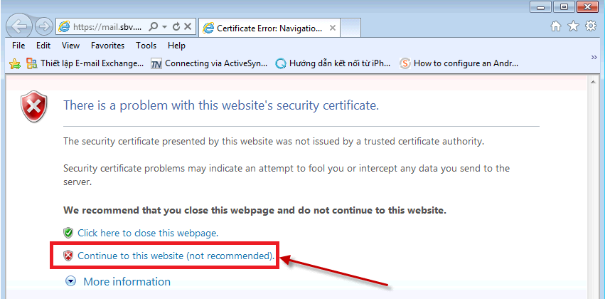
Nhập thông tin đăng nhập hệ thống thư điện tử của bạn, ví dụ
Tên người dùng (Username): <ten.hodem>
Mật khẩu (Password): <mật khẩu của bạn>
Sau đó nhấn phím “Đăng nhập” để tiếp tục
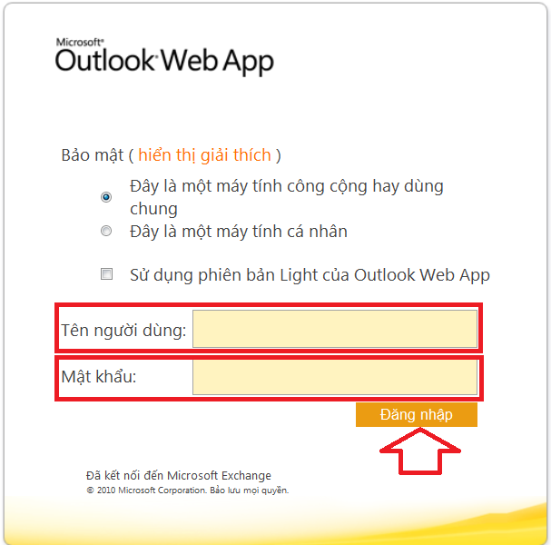
Ghi chú: trong ô “Tên người dùng” nhập tên đăng nhập của bạn (KHÔNG gồm phần @sbv.gov.vn).
Trong lần đầu tiên truy nhập Email hoặc sau khi được Cục CNTH thiết lập lại mật khẩu, người dùng phải thực hiện đổi mật khẩu ngay sau khi nhập đúng tên đăng nhập và mật khẩu được cấp, cụ thể như màn hình dưới đây:
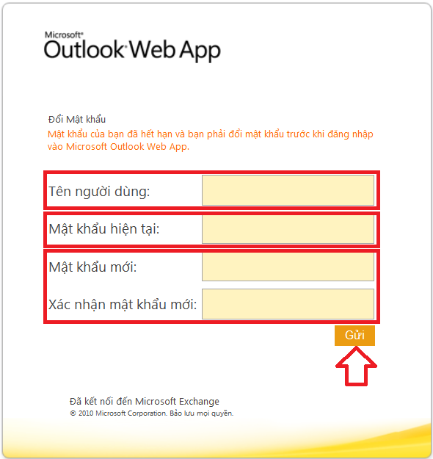
Lưu ý mật khẩu mới phải đáp ứng quy định về mật khẩu người dùng NHNN trình bày tại Mục….<fill>….
Nếu mật khẩu mới hợp lệ, hệ thống thông báo đổi mật khẩu thành công và người dùng tiến hành đăng nhập sử dụng thư. Nếu mật khẩu không hợp lê, người dùng lưu ý chọn lại mật khẩu phù hợp.
Sau khi đổi mật khẩu thành công và thực hiện đăng nhập hộp thư NHNN:
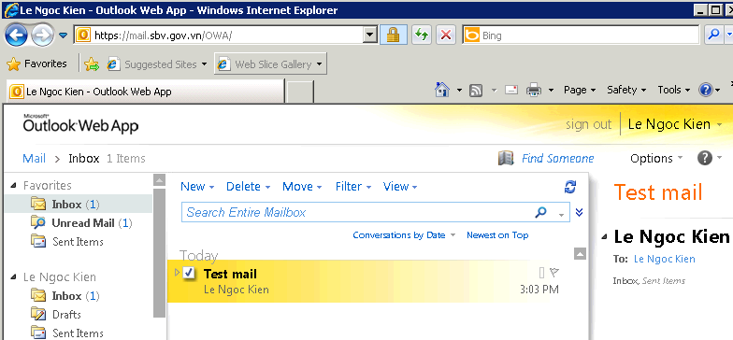
Sau lần đăng nhập vào hộp thư lần đầu tiên, hệ thống sẽ yêu cầu người dùng lựa chọn ngôn ngữ cho giao diện sử dụng. Trong quá trình sử dụng, người dùng cũng có thể thay đổi lựa chọn này bằng cách:
- Vào Options, chọn See All Options
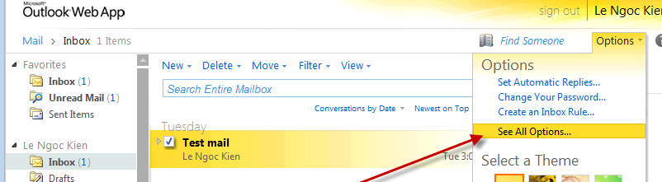

- Chọn Settings
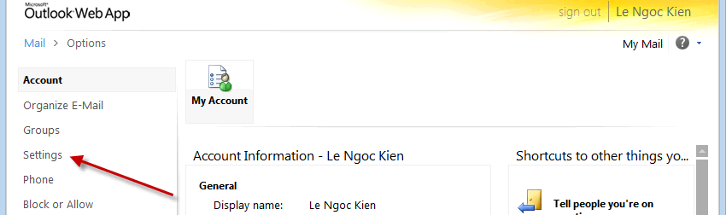
- Chọn Regional
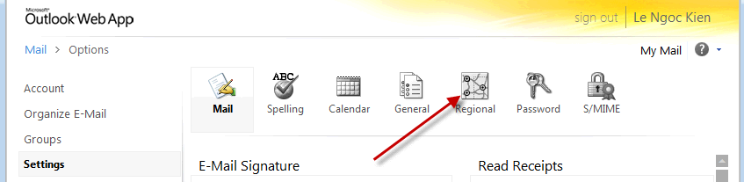
- Trong phần Language, chọn ngôn ngữ bạn muốn sử dụng (English, Tiếng Việt,.....) và chọn Save. Giao diện sử dụng sẽ được chuyển ngay sang ngôn ngữ bạn đã chọn.

Cài Certificates (không bắt buộc)
Trong quá trình truy nhập hộp thư, máy người dùng chưa cài Certificates thì trước khi đăng nhập, người dùng thường phải qua cảnh báo an ninh:
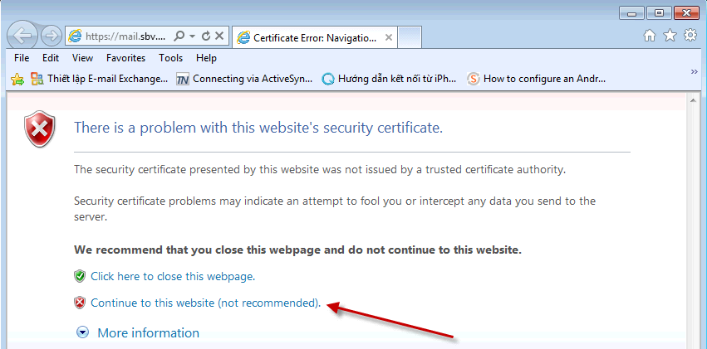
và khi đã truy nhập hộp thư sẽ có báo lỗi "Certificates Error" như sau:
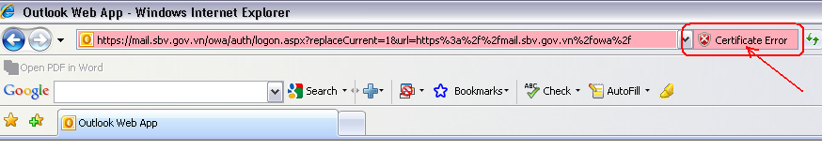
Đây là các cảnh báo của trình duyệt khi người dùng chưa cài Certificates cho máy trạm, hoặc Certificates trên máy trạm chưa đáng tin cậy. Để khắc phục tình trạng này ta phải tiến hành cài Certificates trên máy trạm như sau:
Tải file cert trong mục Trao đổi thư trên website nội bộ của NHNN http://intranet.sbv.gov.vn => Mục Trao đổi thư => Download certificate.
Kích chuột phải vào File Certfiticate vừa tải về, chọn Install Certfiticate:
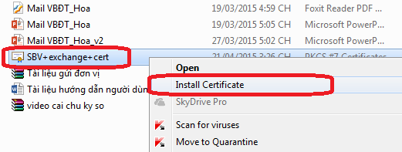
Kích Next => Next => Finish là hoàn thành quá trình cài đặt:
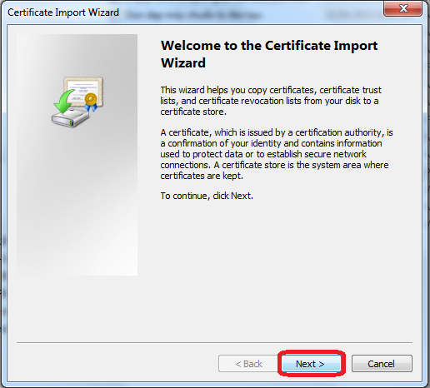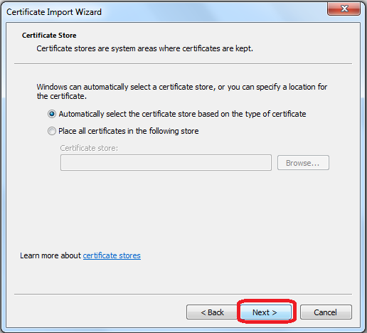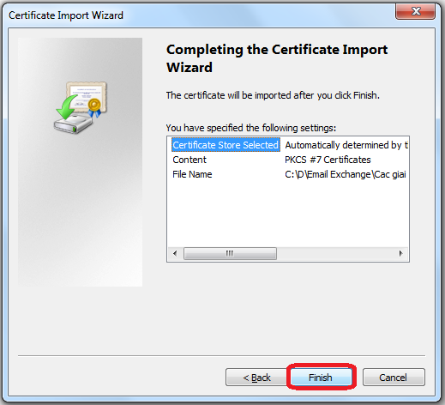
Khi đó hệ thống sẽ có thông báo “The import was successful!” nghĩa là việc cài đặt đã thành công. Khi đó, bạn sẽ không còn thấy báo lỗi khi mở trình duyệt và truy cập hệ thống email NHNN như màn hình dưới đây.
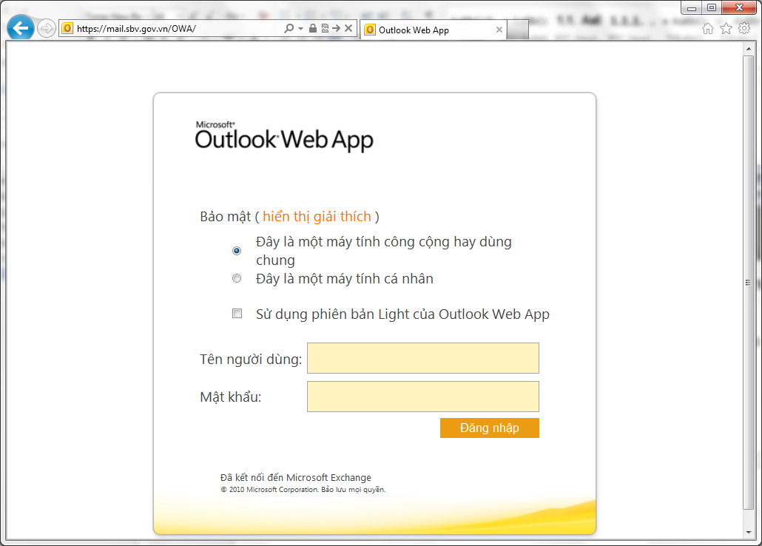

Kiểm tra khi không truy nhập được hộp thư điện tử NHNN
- Trước khi sử dụng bạn cần kiểm tra và đảm bảo máy tính của bạn đã được kết nối mạng internet hoặc kết nối mạng nội bộ NHNN.
- Kiểm tra kết nối giữa máy tính của bạn với hệ thống thư điện tử NHNN theo các bước sau:
  - Từ màn desktop của Windows, chọn Start -> Run (hoặc nhấn tổ hợp phím  +R), gõ lệnh “cmd”, chọn OK
  - Gõ lênh ping mail.sbv.gov.vn
- Nếu ở cửa số lệnh hiện ra các dòng “Reply from…..” (VD như hình) có nghĩa là máy tính đã kết nối thành công với máy chủ mail và nhận dạng đúng tên miền mail.sbv.gov.vn:
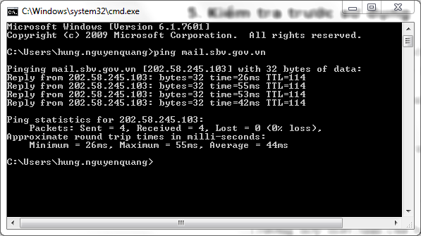
Khi đó, nếu máy tính của người dùng đang kết nối mạng tập trung NHNN nhưng không vào được Mail NHNN thì cần kiểm tra khai báo proxy trên trình duyệt theo hướng dẫn tại Mục 4.1.3 của tài liệu hướng dẫn truy nhập Internet qua mạng tập trung NHNN được đăng tải trong Mục Công nhệ thông tin truyền thông => Hỗ trợ kỹ thuật.
- Nếu ở cửa sổ lệnh hiện ra các dòng “Request timed out”, nghĩa là máy tính của bạn có thể không nhận dạng được tên miền mail.sbv.gov.vn. Khi đó người dùng cần kiểm tra khai báo DNS trên máy cá nhân bằng cách:
Chọn Start → (Setting →) Control Panel → Network Connections → Local Area Connection, hoặc có thể tích chuột phải vào biểu tượng mạng ở thanh công cụ góc phải bên dưới màn hình chọn Open Network and Sharing Center (đối với Win 7/8) hoặc Open Network Connection (đối với Win XP) → Local Area Connection.
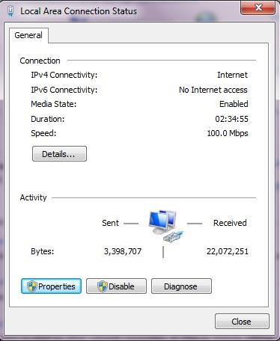
Chọn Properties sẽ ra màn hình sau:
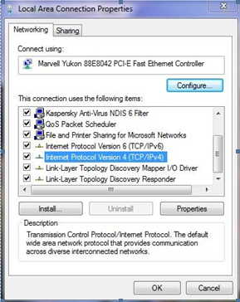
Trong bảng This connection uses the following items, nhấp chuột vào dòng Internet Protocol Version 4 (TCP/IPv4) hoặc Internet Protocol (TCP/IP) (đối với WinXP), rồi chọn Properties.
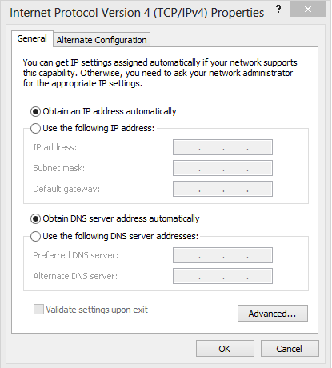
Trong màn hình này người dùng tích chọn Obtain DNS server address automatically.
Sau đó thực hiện bước kiểm tra kết nối với máy chủ mail như hướng dẫn ở trên. Nếu máy tính người dùng kết nối mạng tập trung NHNN mà vẫn không được Mail NHNN thì thực kiện kiểm tra, cấu hình chi tiết như hướng dẫn tại mục 4.1.1 của tài liệu hướng dẫn truy nhập Internet qua mạng tập trung NHNN được đăng tải trong Mục Công nhệ thông tin truyền thông => Hỗ trợ kỹ thuật.

